【手数料をバーコード付き申請書で支払う場合】
高圧ガス製造施設等変更許可申請（冷凍則）について
１ 高圧ガス製造施設を変更するには都道府県の許可が必要です。
第一種製造者は，製造のための施設の位置，構造若しくは設備の変更の工事をし，又は製造する高圧ガスの種類若しくは製造の方法を変更しようとするときは，県知事の許可を受けなければなりません（軽微な変更の工事を除く）。

２ 手続きに必要な書類
書類 | 部数 | 備考
高圧ガス製造施設等変更許可申請書（様式第４） | １ | 控えが必要な時は、副本とともに２部提出すること。
手数料の支払後に受け取った「控１」の印字があるレシート | 1 | 手数料の支払後に受け取った「控１」の印字があるレシート
変更明細書 | 1 | 変更明細書には、下記の項目を記載する必要があります。  - 製造変更の目的  - 一日の冷凍能力（変更前後について記載）  - 圧縮機の性能（変更に係る部分のみ）  - 法第8条第1号及び第2号の技術上の基準に関する事項（変更に係る部分のみ）
右記の書類（変更のあった項目） |  | - 事業所全体平面図  - 製造工程の概要を説明した書面及び図面  - フローシート又は配管図  - 高圧ガス製造施設配置図  - 機器等一覧表  - 冷凍能力計算書  - 耐震設計構造物に係る計算書  - 高圧ガス設備の基礎及び支持構造物の構造を示した図面  - その他法第8条第1号及び第2号の技術上の基準の確認に必要な書面又は図面
※移設，転用，再使用又はこれらの併用に係る高圧ガス設備にあっては，当該高圧ガス設備の使用の経歴及び保管状態の記録（変更に係る部分のみ）

３ 手数料（申請書に印刷されたバーコードで納付してください。）
○処理能力により手数料額は異なります。詳細は、県ホームページ「高圧ガス関係の申請・届出」の「手数料について」に掲載されている「高圧ガス保安法関係手数料早見表」を参照ください。ご不明の点は、下記申請先に問い合わせください。
○バーコード付き申請書の入手に当たっては、県ホームページ「高圧ガス関係の申請・届出」からダウンロードできます。上記で確認した手数料額に応じた申請書を選んでください。
○バーコードが印刷された申請書を次の県機関の支払場所（営業時間：平日午前９時～午後５時）に提示して現金、電子マネー、クレジットカードにより手数料を納付してください。
鳥取県庁本庁舎 地下１階 売店（鳥取市東町一丁目２２０）
中部総合事務所 ２号館１階 倉吉食品衛生協会（倉吉市東巌城町２）
西部総合事務所 ２号館A棟１階 米子食品衛生協会（米子市糀町一丁目１６０）
○納付後に受け取った「控１」の印字があるレシート（例１）を申請書の裏面に貼り付けてください。
（レジ故障時は、納付後に受け取った「県提出用」の印字及び領収印がある領収証書（例２）を貼り付け）
<例１> <例２>
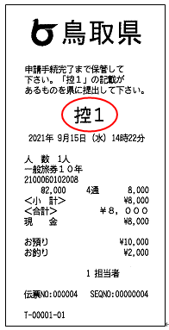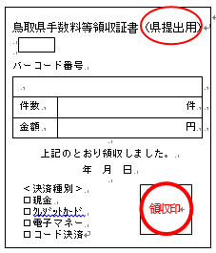
＜注意事項＞
・その年度に発行された申請書はその年度内（３月３１日まで）しか使用できません。４月１日以降に支払う場合は新年度の申請書を使用ください。
・県収入証紙は令和３年９月３０日に廃止となりますが、令和４年３月３１日までに県消防防災課に提出するか、郵送の場合は同日までの消印となる申請には県収入証紙を使用できます。（詳細は下記申請先に相談ください。）
・使用予定がない県収入証紙は、令和８年９月３０日までに還付請求をしていただくことにより、県からご指定の口座に返還します。ただし、返還する金額は、証紙額面から手数料３．３％を控除した金額となります。手続の詳細は以下の県会計指導課のホームページの次のアドレスを参照くださるか、同課にお電話ください。
（アドレス）https://www.pref.tottori.lg.jp/296529.htm
（電話）０８５７－２６－７４３７

４ 申請の方法
申請に必要な書類を、次の申請先に郵送し、又は持参してください。
鳥取県危機管理部消防防災課
〒６８０－８５７０
鳥取市東町一丁目２７１番地
電話 ０８５７－２６－７０６３

様式第４（第16条関係）
高圧ガス製造施設等  変更許可申請書 | 冷凍 | ×整理番号
高圧ガス製造施設等  変更許可申請書 | 冷凍 | ×審査結果
高圧ガス製造施設等  変更許可申請書 | 冷凍 | ×受理年月日 | 年 月 日
高圧ガス製造施設等  変更許可申請書 | 冷凍 | ×許可番号
名称（事業所の名称を含む。）
事務所（本社）所在地 | 〒
事業所所在地 | 〒
変更の種類

年 月 日

代表者 氏名

鳥取県知事 様

備考 １ この用紙の大きさは、日本産業規格A４とすること。
２ ×印の項は記載しないこと。
３ 二以上の変更の許可申請を同時に行う場合には、｢変更の種類｣の欄に一括申請である旨を記載すること。
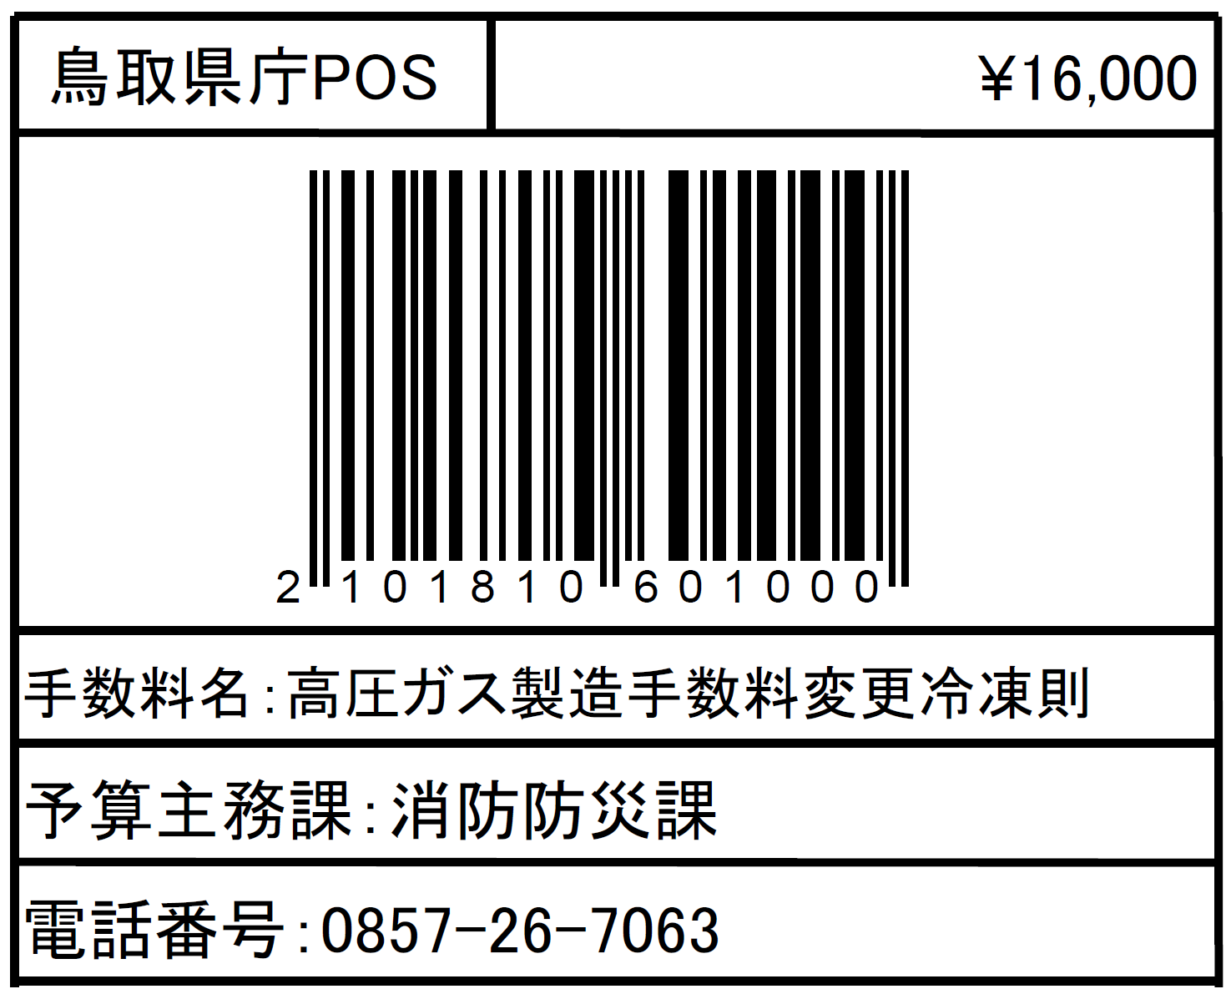
【支払場所（営業時間：平日午前９時～午後５時）】
鳥取県庁本庁舎地下売店（鳥取市東町一丁目２２０）
中部総合事務所２号館１階食品衛生協会（倉吉市東巌城町２）
西部総合事務所２号館A棟１階米子食品衛生協会
（米子市糀町一丁目１６０）

